Vejledning til ledelses- og revisorerklæringer om aktivitet vedrørende indberetninger af statslig elevstøtte på efterskoler.

Skolen skal sikre, at ledelses- og revisorerklæringer er Styrelsen for Undervisning og Kvalitet, Center for Institutionsdrift og Administration rettidigt i hænde senest den 15. oktober.

Generelt om ledelses- og revisorerklæringen

Ledelses- og revisorerklæringen skal omfatte alle indberetninger, der er foretaget i perioden fra 1. august til 31. juli i det afsluttede skoleår, herunder eventuelle rettelser vedrørende tidligere skoleår.

Af ledelseserklæringen skal det fremgå, hvilke indberetninger foretaget i skoleåret, der attesteres for.

Hver enkelt indberetning skal identificeres med angivelse af det tilhørende blanketnummer.

Blanketnummeret står både på den ledelseserklæring, der sendes til styrelsen i forbindelse med alle indberetninger og på oversigten på indberetningsportalen.

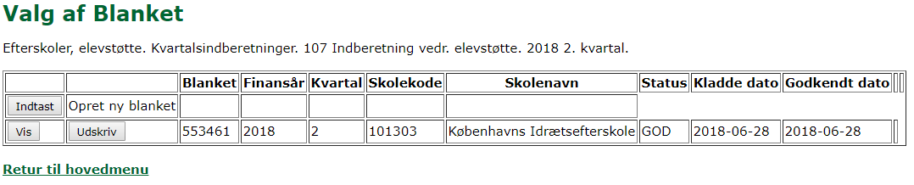

Ledelses- og revisorerklæringen skal anvendes i den fremsendte form. Der må ikke ændres i opsætningen eller ske kopiering over på f.eks. revisors brevpapir.

Såfremt revisor tager forbehold eller afgiver supplerende oplysninger/supplerende oplysninger vedrørende forhold i indberetningen til sin erklæring, skal dette fremgå af afsnittene Forbehold og Supplerende oplysninger/supplerende oplysninger vedrørende forhold i indberetningen.

Er der fejl i en attesteret ledelses- og revisorerklæring, skal fejlen rettes og ledelses- og revisorerklæringen skal fremsendes på ny.

Ledelses- og revisorerklæringen er tilgængelig på Styrelsen for ministeriets hjemmeside: https://www.uvm.dk/institutioner-og-drift/oekonomi-og-drift/frie-skoler/frie-grundskoler/tilskud-til-frie-kostskoler

Ledelseserklæringen skal udfyldes og attesteres af skolens leder, og den tilhørende revisorerklæring skal attesteres af skolens revisor.

Den attesterede ledelses- og revisorerklæring skal fremsendes til e-mailadressen:
friekostskoler@stukuvm.dk

Sådan udfylder du ledelseserklæringen:

2. Her skrives skolens navn
3. Her skrives navnet på skolens forstander.

9. Her skrives blanketnummer. Blanketnummeret står både på den ledelseserklæring, der sendes til styrelsen i forbindelse med alle indberetninger og på oversigten på indberetningsportalen
8. Her angives finansåret. Brug rullepanelet til at vælge finansåret.

7. Her angives det kvartal indberetningen vedrører. Brug rullepanelet til at vælge kvartal
5. Her skrives skolens e-mailadresse
1. Her skrives den juridiske institutions 6-cifrede skolekode

4. Her skrives skolens telefonnummer

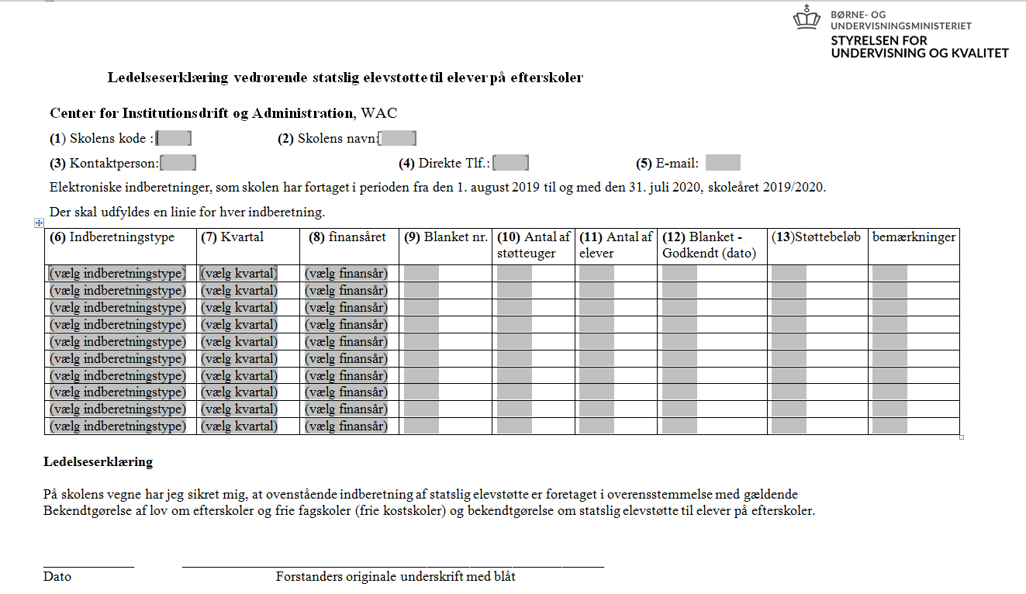
6. Her angives den indberetningstype, som indberetningen vedrører. Brug rullepanelet til at vælge indberetningstype.

11. Her skrives det samlede antal elever. Antallet af elever beregner skolen ved at sammenlægge antal elever i hver linje. Oplysningerne fremgår af ledelseserklæringen.

10. Her skrives det samlede antal elevstøtteuger.
Antallet af støtteuger fremgår af ledelseserklæringen.

13. Her skrives støttebeløb i alt, der fremgår på blanketten
12. Her skrives godkendelsesdatoen, der fremgår af oversigten på indberetningsportalen.

Her daterer og underskriver institutions forstander ledelseserklæringen med en original underskrift.

Sådan udfylder du revisorerklæringen:

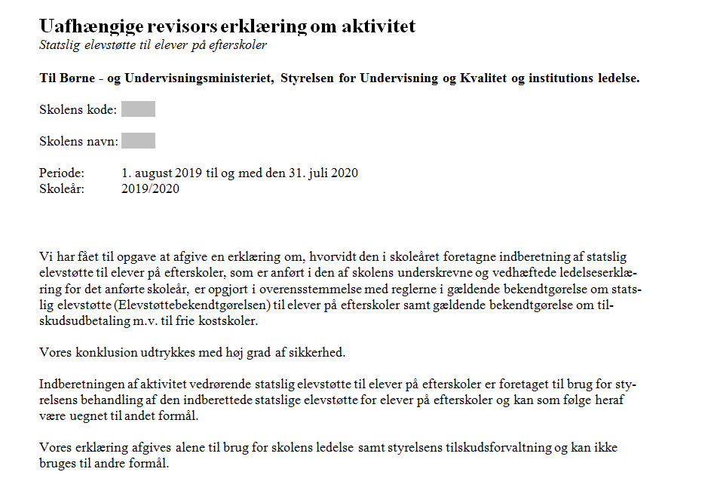
Feltet udfyldes med skolens navn
Feltet udfyldes med institutions 6- cifrede skolekode

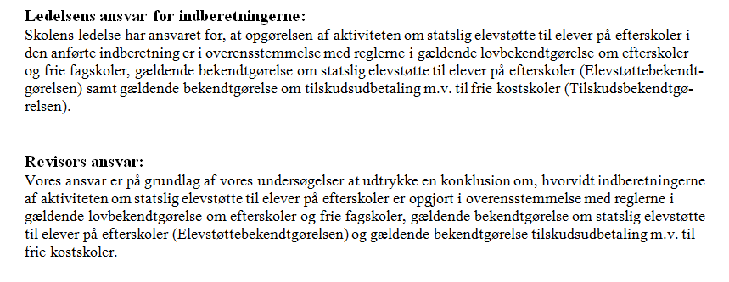

Her vælges en konklusion med forbehold. Er der intet forbehold vælges der et punktum fra listen

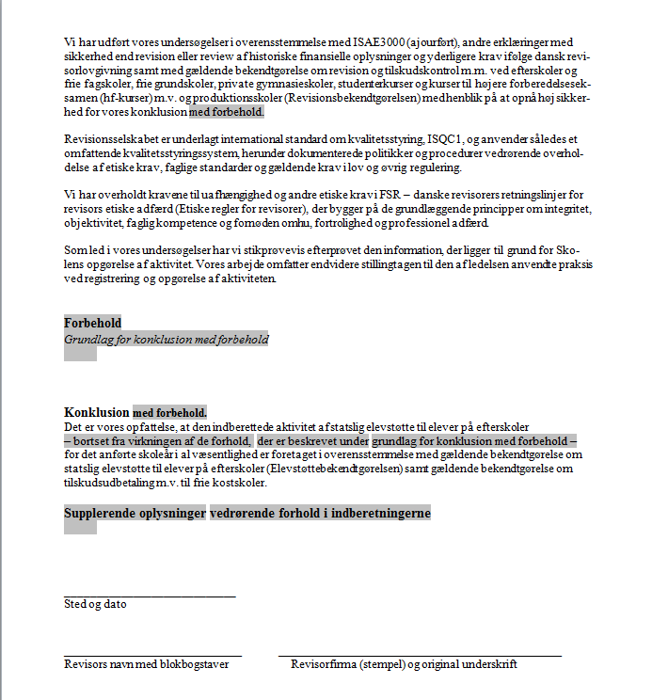
Ved forbehold vælges overskriften ”Konklusion med forbehold” Herudover klikkes de tre felter frem inde i selve teksten.
Er der intet forbehold vælges der et punktum eller bindestreger fra listerne.
Her kan revisor vælge om der er ”supplerende oplysninger” eller om der er ”supplerende oplysninger vedrørende forhold i indberetningen” samt beskrive, hvad de supplerende oplysningerne går ud på.
Er der ingen supplerende oplysninger vælges der et punktum fra listen.
Her daterer og underskriver skolens revisor revisorerklæringen med en original underskrift samt sætter revisorstempel på revisorerklæringen og revisors navn skrives med blokbogstaver.
Her revisor forbehold vælges overskriften ” forbehold” samt underoverskriften ”Grundlag for konklusion med forbehold” Grundlaget for forbeholdet beskrives i det tredje felt. Er der intet forbehold vælges der et punktum fra listen

